Тақырыбы: «Екпін алып ұзындыққа секіру»
Сабақтың мақсаты: Білімділік: үйрету, ұзындыққа секіруді жетілдіру;
Дамытушылық: жылдамдықты, шапшаңдықты, қимыл- қозғалыс дағдыларын кеңейту, дамыту.
Тәрбиелік: жігерлікке, қайсарлыққа, батылдыққа тәрбиелеу
Өткізетін орны: спорт алаңы
Сабақта қолданатын құралдар: ысқырық, жалауша, секундамер, ұзындықты өлшегіш, құм төселген шұңқыр, тақтай.
Сыныбы: 5^{ә}
Уақыты:45^{І}

№ | Сабақтың мазмұны | Мөлшері | Уақыты | Әдістемелік нұсқау
Дайындық бөлім | -Сапқа тұрғызу  -Тік тұр, түзел тік тұр!  -Саламатсыздарма  -Кезекші рапорты  -Оңға бұрыл, алға қадам бас.  Саптық жаттығулар  Жәй жүгіріс  -қолымыз белде оңға, солға секіріп жүгіру;  -қолымыз артта өкшені тигізіп жүгіру;  -жылдамдықты өзгертіп жүгіру;  -қолымыз белімізде, аяқтын ішімен, сыртымен, өкшемен жүгіру;  -тыныс алу жаттығулары;  -бір орында қадам бас  -Тоқта. Бірінші екіншіге санал  Жалпы дамыту жаттығулары  - Бастапқы қалып аяқ иық көлемінде қолымыз белімізде, басымызды оңға 4 рет, соға төрт рет айналдырамыз.  - Бастапқы қалып аяқ иық көлемінде қолымыз иығымызда,1-2 алға, 3-4 артқа айналдырамыз.  - Бастапқы қалып аяқ иық көлемінде қолымыз белде1-2 оңға белімізді айналдырамыз, 3-4 солға айналдырамыз.  - Бастапқы қалып аяқ иық көлемінде жаттығу қолдың басына жасалады  - Бастапқы қалып аяқ иық көлемінде тіземізге жасалатын жаттығулар  - Бастапқы қалып аяқ иық көлемінде бір қолды алға созамыз, екі қолымызды жоғары көтереміз, үш тізені бүгпей аяқтың ұшына тигіземіз, төрт қолымызды алға созып отырамыз, бес бастапқы қалып.  Неғұрлым алысқа секіру үшін, секірудің айла- тәсілдерін меңгеру қажет. Ең бірінші тәсілі – дұрыс жүгіре білу, яғни жүгіріп келген бетте секірер белгі сызықтан өтіп кетпеу. Мәселен, бір оқушы сызықтан өтіп кетсе, екінші бір оқушы белгі сызыққа жетпей секіріп қалады. | ^{1-рет}  ^{1-рет}  ^{1-рет}  ^{7-8-рет}  ^{7-8-рет} | 12^{І}  1^{І}30^{ІІ}  3^{І}30^{ІІ}  30^{ІІ}  7^{І}30^{ІІ}  28^{І} | Оқушылардың  спорттық киімдерін тексеру  Жаттығудын дұрыс істелуін қадағалау.
Қорытынды бөлім Негізгі бөлім | Бұл дұрыс емес. Белгіленген сызықты дәл басып секіруге дағдыланған бала өз күш қуатын еркін пайдалана алады. Ұзындыққа секірерде сілтейтін аяқпен серпитін аяқты анықтап алу қажет. Бұл негізгі әдістің бірі. 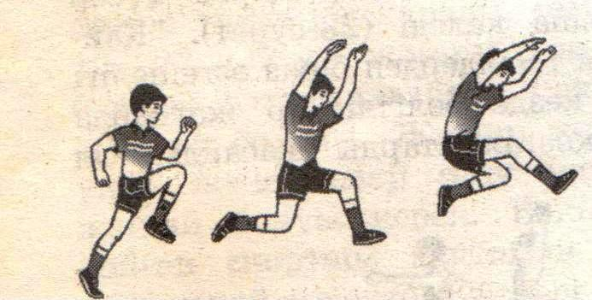  Екпінмен ұзындыққа секіруді жетілдіру. Ұзындыққа секірерде екпін алуды, аяқ алысты дұрыс орындауды қайталау  Екпін алып жүгірудің орнын белгілеу  І-ші түрі. Итерілуге арналған бөренеден 20-25 қашықтықтан орын белгілеп оқушылар кезекпен секіреді. 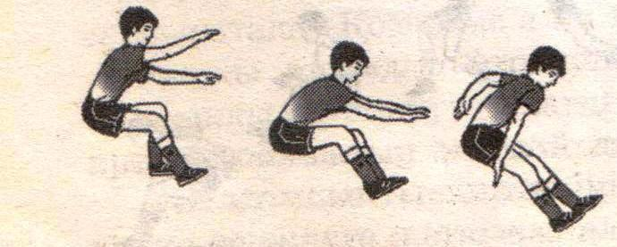  Мұғалім әр оқушының бөренеден итеріліп ұшқаның қадағалап тұрып, екпін алған орнынан қанша қашықтық алға немесе артқа қарай бастайтын орын белгілейді.  2-ші түрі. Жүгірудің 1 адымы жүрудің 2-ші қадамымен бірдей, ал жүгірудің 1-ші қадамы жүрудің 1 қадамымен бірдей. Осыны ескеріп әр оқушы 12 адымнан екпін алып жүгіру үшін 12 қадам жасап екпін алып бастайтын орын белгілеу тиіс.  Жаттығу:  а) шапшаңдықты үдете жүгіру, 8-10-шы адымда итеріліп жүгіріп өту. 2-3 рет қайталау  б) әр оқушының жеке екпін алып жүгіруін жетілдіру және екпін алып итеріле жүгіру  Жоғары көтеріле қалқып ұшудың соңына таман аяқты қатты сермеу арқылы оны алға қарай созу керек. Жерге түскенде аяқтың ең бірінші өкшесі тиеді. Дәл осы сәтте тізені бүге қою керек. 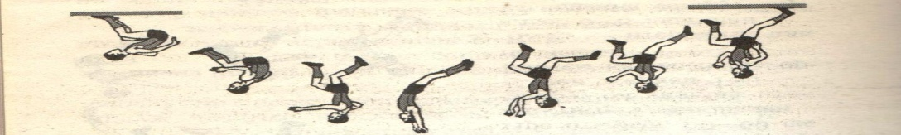  Жүгіру қарқыныңбәсендетпей, екпіндей келіп секіргенде, серпілген аяқ жазылып, қол сермелген аяқпен бірге алға қарай созылады. Серпілуден кейін жазылған аяқтың соңынан «қалықтап ұшу» қалпына енеді. «Қалықтап ұшудың» орта тұсында сілтенген аяқ пен серпілген аяқ қатарласып, бүгілген тізе кеудеге жақындайды. Жерге түсуге жақындағанда екі тізе қайта жазылады. Осы кезде аяқты да кеудені де алға қарай шығарып, екі қолды төмен түсіре кейін жіберу керек.Артқа қарай құламау үшін секіруші аяқ буындарын қатайтып, бүгіп қолды алға сермеу керек.  -Сапқа тұрғызу.  - Тыныс алу жаттығулары.  - Сау болыңыздар. | ^{1-рет} | 5^{І}30^{ІІ}  10^{І}30ІІ  12^{І}  5^{І} | Екпін алуды қашықтықтағы әр оқушының шапшаңдығына, ұзындыққа секіру әзірлігіне байланысты  Мақтау мадақтау Бағалау  Үй тапсырмасы

